1.1 Linux简介
欢迎进入Linux的世界！随着人们对开放源代码软件热情的不断高涨，Linux也受到了越来越多的关注。Linux是操作系统界里的一颗耀眼明星，在各种媒体中，人们都能发现Linux的影子，Linux真的离人们很近了。你一定听过关于Linux这个神奇操作系统的种种传说，但你不一定能真正了解Linux。要学好Linux，首先就要了解Linux的历史、特点和应用，有了这些基础知识后学习起来才能事半功倍。如果你现在还不知道，不用着急，本节就带你穿越时空，为你介绍Linux的历史。

1.1.1 什么是Linux
Linux是一个免费的类Unix操作系统，它最初是由芬兰人Linus Torvalds于1991年开发的，目前由来自世界各地的爱好者开发和维护。Linux是一套遵从POSIX（可移植操作系统环境）规范的操作系统，它兼容于Unix System V以及BSD Unix操作系统。BSD Unix和Unix System V是Unix操作系统的两大主流，以后的Unix系统都是这两种系统的衍生产品。对于System V系统而言，目前把软件程序源代码拿到Linux底下重新编译之后就可以运行，而对于BSD Unix系统而言，它的可执行文件可以直接在Linux环境下运行。但要记住的是，Linux源代码不源于任何版本的Unix，即Linux并不是Unix，而是仅模仿Unix的用户界面和功能，是一个类似于Unix的产品。自Linux诞生以来，凭借其稳定、安全、高性能和高扩展性等优点，得到广大用户的欢迎，成为目前最为流行的操作系统之一。

Linux名称的由来
为了推广Linux，最初Linus向赫尔辛基大学申请FTP服务器空间，可以让别人下载Linux的公开版本。当时Linus为这个操作系统取名为Freax，即由Free（自由）+Freak（怪诞）+X组成，不过负责FTP站点的管理员阿里·莱姆克非常不喜欢这个名字，却喜欢Linus当时正在使用的另一个名字Linux。由于当时Linus没有太过坚持原来的名称，所以这个操作系统从此就被命名为Linux。
如果说到Linux的标志，大家一定会想到一只可爱、友善的小企鹅，其实Linus将小企鹅作为Linux的吉祥物有一段有趣的故事。因为Linus曾在澳大利亚的动物园中被一只小企鹅咬过手指，被染上了一种罕见的疾病penguinitis。此病会使人于半夜失眠，Linus说他失眠时“不断想着自己是如何地爱企鹅”，所以后来有人提出要为Linux设计一个吉祥物时，小企鹅便浮现于Linus脑海中，Linus后来还帮这只可爱的胖企鹅起名为Tux，如图1-1 所示。
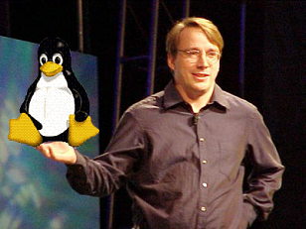
图1-1 Linux之父与Tux

1.1.2 Linux的发展历史
有人说Linux是一个诞生于网络、成长于网络且成熟于网络的操作系统，这话一点都不错。如果要真正领会这句话，就请跟着笔者回顾Linux的发展历史。

1．Linux的诞生
Linux的诞生可以追溯到1991年，当Linus还是芬兰赫尔辛基大学的一名学生时，他对当时为教学而设计的Minix操作系统提供的功能不满意，于是决定自己编写比Minix更强大的类Unix操作系统来取代Minix。有了这个伟大的想法后，Linus开始通过自己的工作来进行试验，他把Minix当做一种基础来开发一种新的程序。由于Linus经常要用他的终端仿真器去访问大学主机上的新闻组和邮件，为了方便读写和下载文件，他又不得不编写一个磁盘驱动程序，同时还要编写文件系统。这样有了任务转换功能、有了文件系统和设备驱动程序，几个月后Linux就诞生了。
什么是Minix操作系统？
由于Unix的商业化涉及版权的问题，Unix的源代码不适用于教学。为了免费给教学科研提供一个操作系统，1987年著名的荷兰计算机科学家Andrew Tanenbaum专门写了一个简化的类Unix系统Minix（即mini-unix）。Minix具有较多Unix的特点，但与Unix不完全兼容。

2．Linux的发展
由于Linus从一开始就决定自由扩散Linux，于是他把源代码发布在Internet上，随即就引起爱好者的注意，他们通过Internet加入了Linux的内核开发工作。一大批高水平程序员的加入，使得Linux得到迅猛发展，他们为Linux修复错误、增加新功能并且仍不断改进它。现在，Linux凭借优秀的设计、不凡的性能，加上IBM、Intel、AMD、DELL、Oracle、Sybase等国际知名企业的大力支持，市场份额逐步扩大，逐渐成为主流操作系统之一，如图1-2所示。

图1-2 Linux at IBM

3．Copyright VS Copyleft
Linux一开始是按照完全自由发布的版本发布的。这种版本要求所有的源代码都必须公开，而且任何人均不得从Linux交易中获利。然而这种纯粹的自由软件的理想对于Linux的普及和发展是不利的，它限制了一些商业公司参与Linux的进一步开发并提供技术支持的良好愿望。于是Linux加入GNU并遵循通用公共许可证（GPL，General Public License），这可以说是Linux发展史上的一个重要里程碑，Linux与GNU的联姻，使得很多技术力量雄厚的商业公司参与Linux的进一步开发并提供技术支持，而且GNU项目的许多成果（如系统工具包、程序开发环境和应用程序等）移植到Linux系统上来，大大提高了Linux的实用性。
GNU项目是由一个颇有传奇色彩的人物Richard M.Stallman于1984年创立的。针对GNU计划，Stallman拟订了一份通用公共许可证书GPL来规范这些“自由软件”的发行、复制和修改等一系列行为。GPL是有版权的，它的版权属于开发者，并且受到标准国际版权法的保护。GPL条款的目的是保证软件自由地发行和修改，禁止在发行和使用上进行交易获利，并且不允许任何人限制其他人在发布和修改方面的权利。但是GPL条款让许多人迷惑的地方是它允许团体或个人从买卖GPL版权的软件中获利，换句话说，就是允许他们在发行时收取一定的费用，甚至赢利。
GNU项目的目标是建立可自由发布的、可移植的Unix类操作系统。GNU的创始人Richard M.Stallman最大的愿望就是让所有软件都是自由软件（Free Software，后来改名为Open Source Software），如图1-3所示。

图1-3 Stallman和GNU
目前软件按照Copyright（版权所有）和Copyleft（版权所无）两种模式发布。
1 / Copyright
对于Copyright大家应该都比较熟悉，Windows下的大部分软件都是基于这种模式。在Copyright模式下，任何人必须经过厂商的授权后才能使用软件，任何私自复制和修改软件的都属于非法行为，会面临厂商的控告，“盗版”这个定义就是从Copyright而来的。对于软件的源代码，厂商是严格保密的，不向外界公开。封闭源代码增加了用户对该软件厂商的依赖度，同时用户可能会受软件中厂商故意设置的“后门”威胁。商业软件和共享软件都属于Copyright的范畴，它们的区别在于商业软件是先付费后使用，而共享软件是先试用后付费。微软公司开发的Windows操作系统就是Copyright的代表，如图1-4所示。

图1-4 Copyright的代表Windows
2 / Copyleft
Copyleft是与Copyright相对立的新名称，它是通用公共许可证GPL。GPL保证任何人有使用、复制和修改该软件的自由。任何人有权取得、修改和重新发布自由软件的源代码，并且规定在不增加附加费用的条件下可以得到自由软件的源代码。同时还规定自由软件的衍生作品必须以GPL作为它重新发布的许可协议。Copyleft软件的组成更加透明化，这样当出现问题时，就可以准确地查明故障原因，及时采取相应对策，同时用户不用再担心有“后门”的威胁。Linus创造的Linux操作系统就是Copyleft的代表，目前是Bill Gates 创立的Windows的最大竞争对手，如图1-5所示。

图1-5 Bill Gates和Linus
Copyleft软件如何盈利？
程序员辛苦开发出来的Copyleft软件，如果让人们免费使用，程序员依靠什么作为收入呢？其实开发Copyleft软件的程序员主要依靠提供技术支持、安装系统和根据用户需求定制软件等实现盈利。

1.1.3 Linux的特点
Linux之所以那么流行，与它的特点是分不开的。
完全免费
由于Linux遵循通用公共许可证GPL，所以用户有使用、复制和修改Linux的自由。我们可以放心地使用Linux而不必担心成为“盗版”用户。
高效安全稳定
Unix操作系统的稳定性是众所周知的，Linux继承了Unix的核心设计思想，具有执行效率高、安全性高和稳定性好的特点。Linux系统的连续运行时间通常以年为单位，能连续运行三年以上的Linux服务器并不少见。
支持多种硬件平台
Linux能在笔记本电脑、PC机、工作站，直至大型机上运行，并能在x86、MIPS、PowerPC、SPARC和Alpha等主流的体系结构上运行，可以说Linux是目前运行硬件平台最多的操作系统。
友好的用户界面
Linux提供了类似Windows图形界面的X-Windows，用户使用鼠标可以很方便、直观和快捷地进行操作。经过多年的发展，Linux的图形界面技术已经非常成熟，其强大的功能和灵活的配置界面让一向以友好用户界面著称的Windows也黯然失色，如图1-6所示。
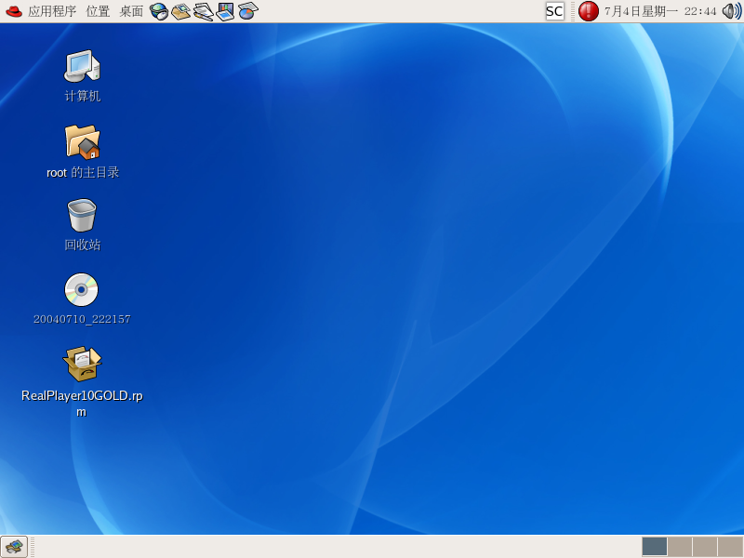
图1-6 Linux友好的用户界面
强大的网络功能
网络就是Linux的生命，完善的网络支持是Linux与生俱来的能力，所以Linux在通信和网络功能方面优于其他操作系统，其他操作系统不包含如此紧密地同内核结合在一起的连接网络的能力，也没有内置这些网络特性的灵活性。
支持多任务、多用户
Linux是多任务、多用户的操作系统，可以支持多个使用者同时使用并共享系统的磁盘、外设、处理器等系统资源。Linux的保护机制使每个应用程序和用户互不干扰，一个任务崩溃，其他任务仍然照常运行。

1.1.4 Linux的内核版本和发行版本

1．内核版本
内核是系统的心脏，是运行程序和管理像磁盘和打印机等硬件设备的核心程序，它提供了一个在裸设备与应用程序间的抽象层。例如，程序本身不需要了解主板芯片集或磁盘控制器的细节就能在高层次上读写磁盘。
内核的开发和规范一直是由Linus领导的开发小组控制着，版本也是惟一的。开发小组每隔一段时间公布新的版本或其修订版，从1991年10月Linus向世界公开发布的内核0.0.2版本（0.0.1版本功能相当简陋所以没有公开发布）到目前最新的内核2.6.12版本，Linux的功能越来越强大。
Linux内核的版本号命名是有一定规则的，版本号的格式通常为“主版本号.次版本号.修正号”。主版本号和次版本号标志着重要的功能变动，修正号表示较小的功能变更。以2.6.12版本为例，2代表主版本号，6代表次版本号，12代表修正号。其中次版本还有特定的意义：如果次版本号是偶数，表示该内核是一个可放心使用的稳定版；如果次版本号是奇数，则表示该内核加入了某些测试的新功能，是一个内部可能存在着BUG（缺陷）的测试版。如2.5.74表示是一个测试版的内核，2.6.12表示是一个稳定版的内核。我们可以到Linux内核官方网站http://www.kernel.org/下载最新的内核代码，如图1-7所示。
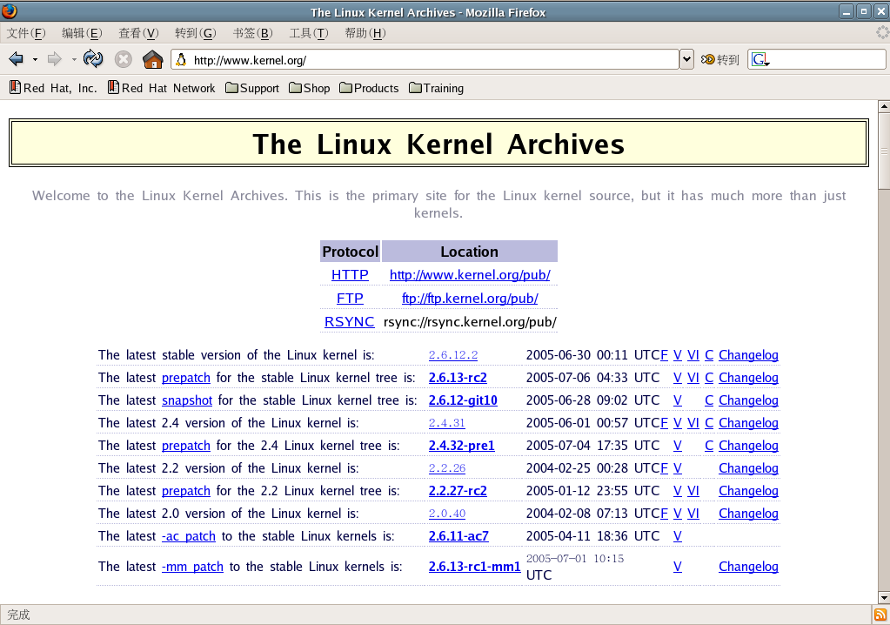
图1-7 Linux内核的官方网站

2．发行版本
仅有内核而没有应用软件的操作系统是无法使用的，所以许多公司或社团将内核、源代码及相关的应用程序组织构成一个完整的操作系统，让一般的用户可以简便地安装和使用Linux，这就是所谓的发行版本（distribution）。我们一般谈论的Linux系统便是针对这些发行版本。目前估计各种发行版本的Linux有数十种，各个发行版本号各不相同，使用的内核版本号也可能不一样，下面就为你介绍目前比较著名的几个发行版本。
1 / Red Hat Linux
Red Hat是最成功的Linux发行版本，它的特点是安装和使用简单，Red Hat可以让用户很快享受到Linux的强大功能且免去了繁琐的安装与设置工作。Red Hat是全球最流行的Linux，Red Hat已经成为Linux的代名词，许多人一提到Linux就会毫不犹豫地想到Red Hat。它曾被权威计算机杂志InfoWorld评为最佳Linux。
官方网站：http://www.redhat.com/
2 / Slackware Linux
Slackware算起来应当是历史最悠久的Linux发行版，它的特点是由于尽量采用原版的软件包而不进行任何修改，所以软件编写中产生新BUG的几率便低了很多。在其他主流发行版强调易用性的时候，Slackware依然固执地追求最原始的效率——所有的配置都还是要通过配置文件来进行。
官方网站：http://www.slackware.com/
3 / Mandriva Linux
Mandriva原名是Mandrake，它的特点是集成了轻松愉快的图形化桌面环境以及自行研制的图形化配置工具。Mandrake在易用性方面的确是下了不少功夫，从而迅速成为设置易用实用的代名词。Redhat默认采用GNOME桌面系统，而Mandriva将之改为KDE。
官方网站：http://www.mandrivalinux.com/
4 / Debian Linux
Debian可以算是迄今为止，最遵循GNU规范的Linux系统。它的特点是使用了Debian系列特有的软件包管理工具dpkg，使得安装、升级、删除和管理软件变得非常简单。Debian是完全由网络上的Linux爱好者负责维护的发行套件。 这些志愿者的目的是制作一个可以同商业操作系统相媲美的免费操作系统，并且其所有的组成部分都是自由软件。
官方网站：http://www.debian.org/
5 / SuSE Linux
SuSE是德国最著名的Linux发行版，在全世界范围中也享有较高的声誉，它的特点是使用了自主开发的软件包管理系统YaST。2003年11月，Novell收购了SuSE，Novell使SuSE成为Red Hat的一个强大的竞争对手，同时还为Novell正在与微软进行的竞争提供一个新的方向。
官方网站：http://www.novell.com/linux/suse/
6 / 红旗Linux
红旗是中华民族基础软件在产业化征程中具有里程碑意义的胜利，这是中国第一个土生土长的Linux发行版，对中文支持最好，而且界面和操作的设计都迎合国人的习惯。
官方网站：http://www.redflag-linux.com

1.1.5 Linux的应用
Linux发展到今天，凭借自己的实力赢得了广泛的市场。网络服务器市场是Linux一直以来比较活跃的领域，目前Linux个人桌面的应用也非常广泛，中国政府正扶持和推广Linux作为服务器和个人使用的操作系统。然而随着技术的发展，使用Linux作为嵌入式系统的设备越来越多。现在Linux的足迹已遍及各行各业，几乎无所不在，使得Linux的应用领域拓展到信息家电、智能手机、工业控制和医疗卫生等众多领域，如图1-8所示。

图1-8 采用Linux操作系统的手机

1.2 Red Hat Fedora Core 4 Linux简介

1.2.1 Red Hat Linux 9.0
Red Hat过去只拥有单一版本的Linux，即Red Hat Linux 7.3、8.0和9.0等，单一版本的最高版本是9.0。然而许多人由于对Red Hat的发展策略不了解，误以为目前Red Hat Linux 9.0是最新的发行版，其实自2002年起，Red Hat将产品分成两个系列：由Red Hat公司提供收费技术支持和更新的Red Hat Enterprise Linux（RHEL），以及由社区开发的自由软件的Fedora Core。这也就意味着我们不可能看到Red Hat Linux 10.0版本，取而代之的是Fedora Core系列的发行版。

1.2.2 Red Hat Fedora Core的含义
英文中的Fedora原指一种男式软呢帽。其实这里的Fedora是指一个由Red Hat公司赞助的开源项目，它是在原来的Red Hat Linux 9.0的基础上加以改进开发的。原本开发Red Hat Linux 9.0的团队继续参与Fedora 的开发计划，并且将比以往更多地邀请和鼓励外界的人士参与开发工作。
Fedora项目的目标是与Linux社区协作，只从开放源码软件来创建一份完整的、通用的操作系统。其开发过程是以公开论坛的形式进行，Red Hat工程组将继续参与Fedora Core的开发，并且将比以往更多地邀请和鼓励外界的参与。Fedora Core系列延续了Red Hat Linux的热潮，依然是用户量最大的发行版。我们可以到Fedora项目的官方网站http://fedora.redhat.com/了解更多关于Red Hat Fedora Core的内容，如图1-9所示。
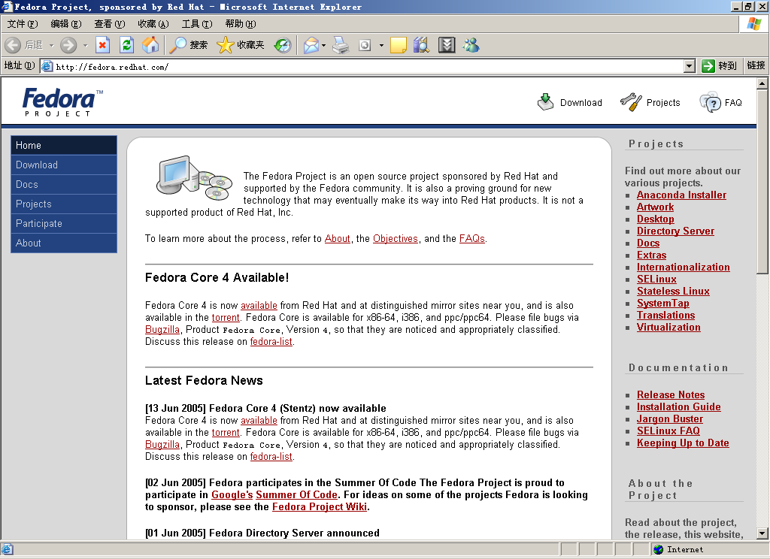
图1-9 Fedora项目的官方网站

1.2.3 Fedora Core Linux的特点
安装更加简单
Linux一向给人的感觉就是安装困难，但是Fedora Core的安装程序显得更加人性化，使得初学者也能轻松自如地完成系统的安装过程。
更强大的图形界面
Fedora Core把最新式的外观和尖端的技术结合在了一起，创造出丰富的桌面环境。由于使用了最新版本的GNOME和KDE，使得界面简洁，方便易用。
完整的办公套件
为了能让用户在Linux下轻松办公，Fedora Core集成了最先进的开放源代码的办公套件OpenOffice.org、Firefox Web浏览器、Ximian的Evolution电子邮件管理软件、项目管理软件、视频会议软件以及Gaim即时消息软件。
简单的防火墙设置
设置Linux的防火墙是一件比较繁琐的事情，Fedora Core提供了与Windows XP类似的简单易用的防火墙设置程序，这对于初学者来说很容易掌握。

